El regreso del gato asesino (Anne Fine)
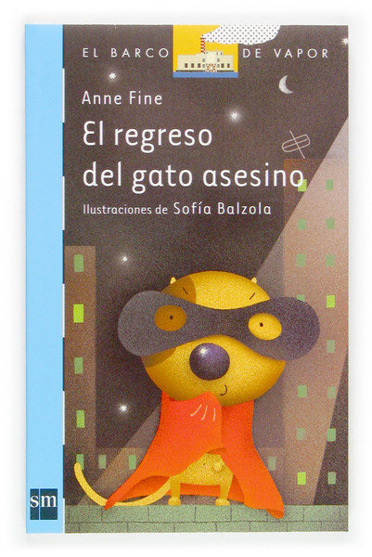
Cuando los dueños de Rasputín se marchan de viaje, este se cree que le van a dejar solo en casa. Pero, nada más lejos de la realidad, ya que tendrá un insospechado cuidador. ¿Podrá Rasputín continuar con sus aventuras? Una historia llena de humor que muestra la importancia de la responsabilidad.

